

**سازمان مرکزی دانشگاه فنی و حرفه ای**

**گروه فناوری اطلاعات و ارتباطات**

**پورتال آموزش مجازی**

سمیاد

**آشنایی کلی با سامانه سمیاد – ویژه دانشجویان**

**آشنایی با نمای کلی سامانه سمیاد ویژه دانشجویان**

**پس از ورود موفق به سامانه و تغییر کلمه عبور در سامانه، نمای کلی دروسی که در ترم جاری دارید نمایش داده خواهد شد.**

**در سمت راست سامانه، منوی مشخصی جهت سادگی استفاده از سامانه به شما نمایش داده شده است.**

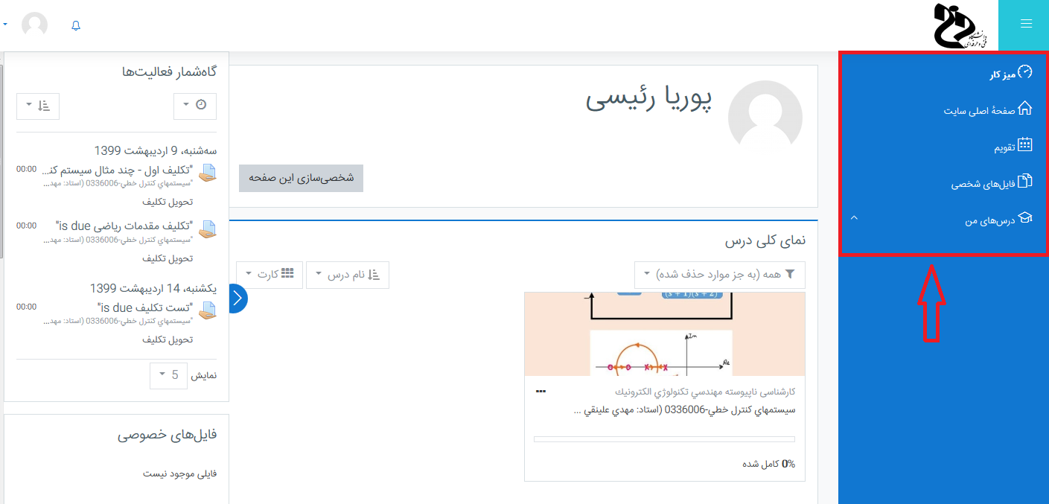

**به عنوان نمونه در منوی "درس های من" می توانید درس های خود را مشاهده کنید.**

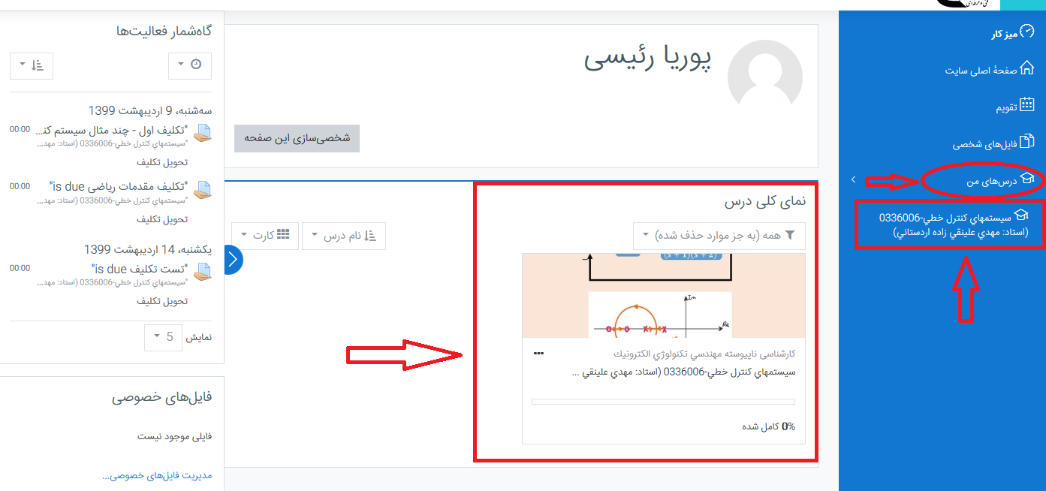

**همچنین در منوی "فایل های شخصی" امکان نمایش فایل های اضافه شده به سایت و در کارتابل شخصی شما نمایش داده شده است.**

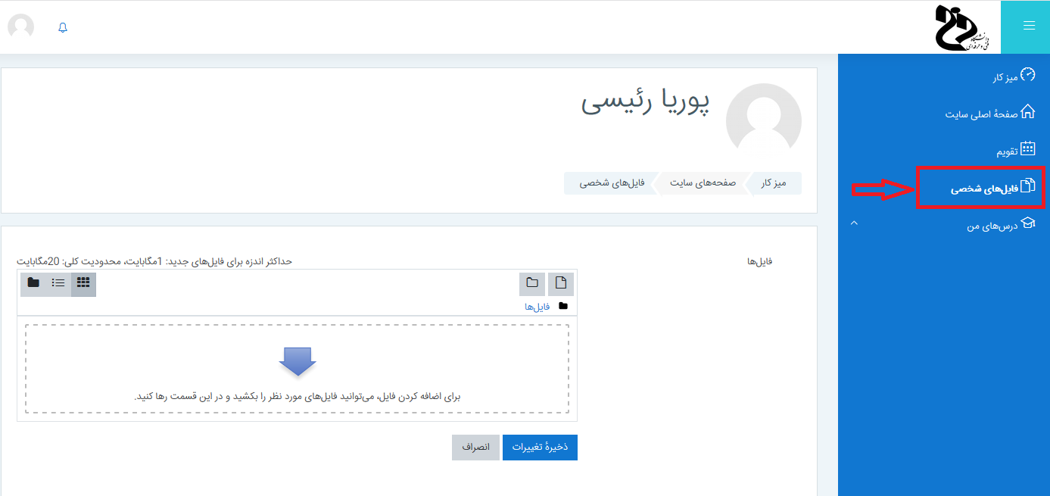

**چگونگی استفاده از دروس تعریف شده در سامانه سمیاد**

**جهت بررسی و استفاده از درس های تعریف شده در سامانه باید در ابتدا از قسمت منوی "درس های من" بر روی نام درس خود کلیک نمایید.**



**با ورود به درس مورد نظر، در منوی سمت راست تغییرات مشخصی لحاظ می شود. در واقع گزینه های "نمره ها" به لیست منوها افزوده خواهند شد.**

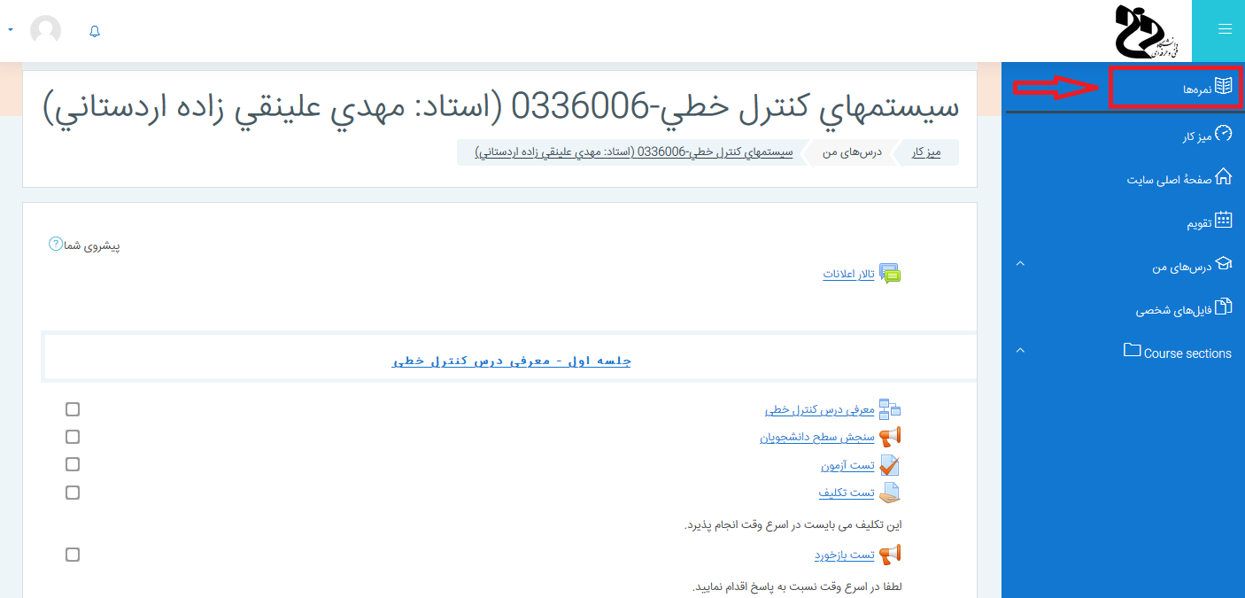

**لازم به ذکر است در منوی "نمره ها" لیست تمامی نمره های شما در درس جاری نمایش داده خواهد شد.**

